Informationsklassning och säkerhetsnivåer

Vem informationsklassar
Informationssäkerhetssamordnare (ISSO) identifierar behov av klassning och tar med ärendet till Nätverk informationssäkerhet som tar fram förslag till säkerhetsnivå. ISSO genomför klassningen efter samråd med verksamhetsansvariga/funktionsansvariga. Behov av ny klassning eller komplettering av klassning baseras på ny eller förändrad information, till exempel i form av lagar och föreskrifter.

Vem beslutar
Nätverkets förslag på säkerhetsnivå förankras, genom informationssäkerhetssamordarens försorg, i respektive förvaltning. Därefter fastställs dokumentet av regional säkerhetsansvarig på Regionkontoret.

Informationsklassningsprocess
Information | Information som hanteras
Identifiera typ av information | Information identifieras för att få kunskap om innehållet, och avgöra behov av klassning.
Fastställa kritiska system/funktioner/tillgänglighet | Objektsfamilj enligt förvaltningsmodell pm3 fastställer vilka system som är verksamhets-kritiska. Dessa system/funktioner har krav på hög tillgänglighet och hög servicenivå. System och servicenivåer finns beskrivna i regionens gemensamma applikationslista på intranätet.
Genomföra klassning  av informationen  enligt rutin | Metod för klassning av information framgår av rutin Informationsklassning. Klassning dokumenteras på blankett Protokoll informationsklassning. Vid ny typ av information eller förändringar genomförs ny klassning. Konsekvensbedömning och värdering av var, hur och när information kan förloras, förvanskas, omhändertas av obehöriga med mera.
Fastställa säkerhetsnivå | Som resultat av informationsklassningen bestäms  säkerhetsnivå. De partner/intressenter som ska  säkra skyddsnivån kontaktas för information och  säkerställande av önskemål/krav.
Klarlägga hanteringen | Hur klassad elektronisk information och information på papper, band, film med mera ska hanteras framgår i kapitel 309 Informationssäkerhet.
Skyddad Information | Information ska vara skyddad enligt lagar, andra krav och egna beslut.

Information/handlingar som informationssäkerhetsklassas

Personalhandlingar | Säkerhetsnivå
Anställningsbevis | Grund
Avslut av anställning | Grund
Beslut från försäkringskassan | Mycket hög
Beslut om jämkning | Hög
Beslut om utmätning | Mycket hög
Betyg/intyg | Hög
Brev till personal med känslig information(hat/hot) | Mycket hög
Domar | Mycket hög
Enskild överenskommelse | Hög
Läkarintyg (personalavdelning) | Mycket hög
Lönebeslut/Förhandlingsprotokoll | Hög
Omplaceringar | Mycket hög
Pensionshandlingar | Mycket hög
Polisanmälan | Mycket hög
Registerutdrag SÄPO | Mycket hög
Rehabiliteringsutredningar | Mycket hög
Tjänstbarhetsintyg | Hög
Tjänstelegitimation (SITHS-kort) – underlag, foto, reservkort m m | Mycket hög
Underlag för löneberäkning | Grund
Utvecklingssamtal (utvecklings-, ledar- och avgångssamtal) | Mycket hög
Varning (personalavdelning) | Mycket hög

Ekonomihandlingar | Säkerhetsnivå
Bokföring Fakturor | Hög
Budget/Bokslut | Grund
Donationer – ansökningar/beslut | Hög

Politiska handlingar | Säkerhetsnivå
Mål | Hög
Policy och riktlinjer | Hög
Protokoll | Hög
Rapporter/planer | Hög
Reglementen | Hög
Utredningar | Hög
Övriga styrdokument | Hög

Administrativa handlingar | Säkerhetsnivå
Avtal | Hög
Avvikelse vara/tjänst/händelse, klagomål | Grund
Bygg- och installationsritningar | Mycket hög
E-post | Grund
Hemlig handling enligt säkerhetsskyddslagen 2018:585 | Mycket hög *
Händelseanalys | Hög
Händelselogg TiB | Mycket hög
Information på Intranät | Grund
Information på www.regionhalland.se | Grund
Informationsklassning rutin och resultat | Grund
Informationsklassningsprotokoll | Hög
It-behörigheter beslut | Hög
Kalibreringsintyg | Mycket hög
Krisdagbok | Mycket hög
Kryptohandlingar (krypteringssalt) | Mycket hög
Ledningssystemet grunddokumentation | Grund
Licenser – it | Hög
Lösenordsförteckning IT Service | Mycket hög
Minnesanteckningar / mötesanteckningar | Grund
Planer/Protokoll/Projekt | Grund
Dataskyddsförordningen – register – anmälan och förteckning | Grund
Dataskyddsförordningen -Personuppgiftsbiträdesavtal | Hög
Resultat av loggkontroller | Mycket hög
Revision extern iakttagelserapport/plan för korrigerande åtgärder.  Klassas i varje enskilt fall. | Lägst hög
Revisionsrapporter/uppdrag | Grund
Risk- och sårbarhetsanalyser resultat (utförs på initiativ av och medmedverkan av regionens säkerhetssamordnare på Regionkontoret) | Mycket hög
Riskanalyser resultat enligt olika fastställda metoder i ledningssystemet avsnitt 4, kapitel 406.  Resultat riskanalyser/händelseanalyser - protokoll - (lägst h, varje riskanalysresultat måste klassas för sig)  Ansvarig: Analysledare  Riskanalyser - handlingsplaner  (lägst h, varje riskanalys - handlingsprogram måste klassas för sig) Ansvarig: Handlingsplansansvarig | Lägst hög
Rutiner/Manualer | Grund
Systemdokumentation – teknisk beskrivning | Mycket hög
Systeminformation – verksamhetsbeskrivning/manualer/handböcker | Grund
Säkerhetskopior | Mycket hög
Trycksaker | Grund
Upphandlingsunderlag | Mycket hög
Uttalande om tillämplighet | Hög
Verksamhetsplan/verksamhetsberättelse/balanserat styrkort | Hög
Viktningssammanställning IT-system | Hög

Patienthandlingar och handlingar som har betydelse för vård | Säkerhetsnivå
Analyser | Hög
Bårhusliggare/information om avliden | Hög
Forskningsrapporter | Hög
Händelseanalys patient | Mycket hög
Information från medicintekniska produkter | Mycket hög
Lex Maria – anmälan/beslut | Mycket hög
Operationsplanering | Mycket hög
Patientadministration | Hög
Patientavvikelser | Mycket hög
Patientjournaler/handlingar | Mycket hög
Patientjournalsystem, loggar | Mycket hög
Patientnämndsadministration | Mycket hög
Tidbok | Hög
Vård och handläggningsöverenskommelser | Hög
Vårdriktlinjer | Hög

Skolrelaterade handlingar | Säkerhetsnivå
Pedagogiskt material:  Elevarbeten, lektionsplaneringar, | Grund
Betyg (elever) | Hög
Omdömen | Hög
Elevakter (skolsköterska) och utredningar (kurator, specialpedagoger, psykologiska utredningar och disciplinära utredningar). | Mycket hög
Elevvårdskonferens, åtgärdsprogram och antimobbinggruppen | Hög
Individuell utvecklingsplan (allmän handling) | Grund
Digitala elevadministrativa (Dexter, Extens, It´s learning, Skola 24) handlingar: (val av program, kurser, hemadress, telefonnummer, vårdnadshavare med mera). | Grund
Elevadministrativa handlingar/akter (i papper) T.ex. Samlad akt från tidigare skolor men även allt samlat från gymnasietiden | Hög
Verksamhetsdokument: T.ex. djurhållningsdokument, miljöronder mm. | Grund
* Säkerhetsskyddade uppgifter hanteras i särskilt ordning.

Styrning av informationssäkerheten
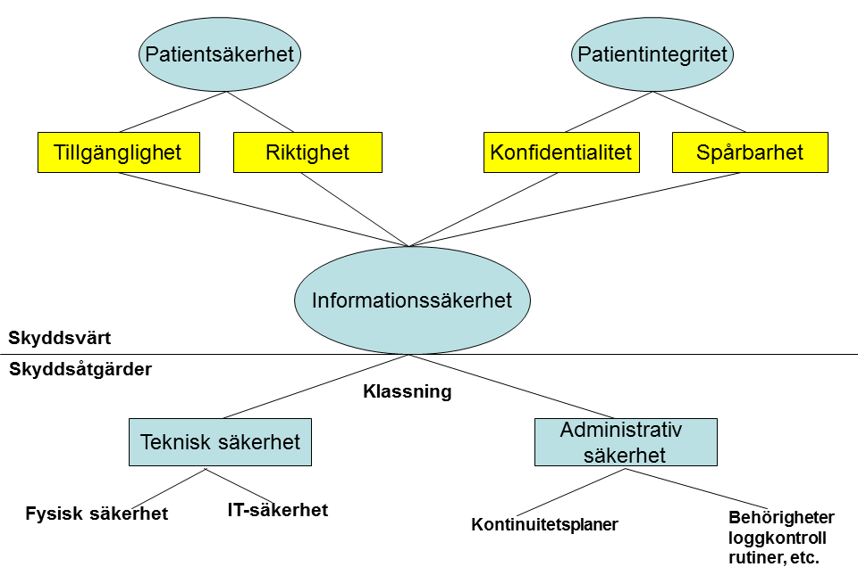

Hanteringen av information är styrd av lagar, föreskrifter och egna beslut. I verksamheten hanteras information på olika media och via olika kommunikations-kanaler. Informationsklassning genomförs enligt särskild rutin och uppdateras vid behov. Den praktiska hanteringen styrs utifrån informationsklassningen. I kapitel 309 beskrivs hur information ska hanteras. Styrningen av informationsklassningen ska säkra att hanteringen upplevs som säker, tillräcklig och förebyggande.

Informationsklassningens syfte är att bedöma informationens värde och känslighet utifrån olika krav. Bedömningen leder till en klassning som avgör säkerhetsnivån för informationen och/eller informationssystemet. Resultatet blir ett underlag för hur information får hanteras i verksamheten och i it-system. Utifrån resultatet av klassningen ansvarar informationsägaren (verksamhetschef/motsvarande) och enligt pm3-modellen respektive objektägare/objektägare it. för hanteringen av information i verksamheten respektive i it-system.

Rutin
ISSO använder Rutin Informationsklassning för informationssäkerhetssamordnare (ISSO) som finns på nätverkets samarbetsplats.

Protokoll
Informationsklassningen dokumenteras i ett protokoll som förvaras hos ISSO.

Säkerhetsnivåer
Resultat av informationsklassningen är att säkerhetsnivåer bestämts.
Dessa nivåer är:
- Grundnivå (g) lindriga risker/konsekvenser - innebär att informationen inte kräver något extra skydd.
- Hög nivå (h) allvarliga risker/konsekvenser - innebär att informationen ska vara under direkt uppsikt eller inlåst.
- Mycket hög nivå (m) mycket allvarliga risker/konsekvenser - innebär att informationen ska vara under direkt uppsikt eller inlåst i brandklassat skåp eller motsvarande.

Resultat av Riskanalyser/Händelseanalyser
Resultat av riskanalys och handlingsplan efter riskanalys ska klassas i varje enskilt fall. Detsamma gäller för händelseanalyser. Händelseanalyser patient ska alltid klassas med mycket hög säkerhet. Säkerhetsnivå ska anges i protokoll och handlingsplan. För råd och hjälp kontakta informationssäkerhetssamordnaren (ISSO).

Externa revisionshandlingar
Externa revisionshandlingar klassas i varje enskilt fall

It-system
It-system kan innehålla information med olika säkerhetsnivåer. It-system klassas utifrån den information i systemet som har den högsta säkerhetsnivån och görs av personal på IT Service.

Information som inte är klassad
Information som inte är klassad kan t ex avse notislappar, skrivtavlor m m som under kort tid kan infatta information som inte bör nå obehöriga. Det innebär att varje medarbetare vid behov skyddar informationen för onödig/obehörig tillgång.

Omklassificering
Information kan ibland behöva en annan säkerhetsnivå än de som är klassade ovan. En riskanalys kan till exempel i vissa fall behöva klassas med mycket hög säkerhet. För omklassificering av enskild handling ta kontakt med förvaltningens informationssäkerhetssamordnare (ISSO).

Märkning av information
Varje enskilt dokument märks inte med sin klassade säkerhetsnivå utan i stället redovisas dokumenttypens säkerhetsnivå. Undantag är genomförda riskanalyser som alltid ska märkas med säkerhetsnivå. Hur säkerhetsklassad information ska hanteras beskrivs i
309 Informationssäkerhet.

Märkning av hälso- och sjukvårdsinformation
Den huvudsakliga informationen som hanteras inom vården omfattas av sekretess enligt Offentlighets- och sekretesslagen och den är därför klassad med mycket hög säkerhet. Det finns inget behov av märkning på varje enskilt dokument eftersom patientinformation oavsett media är sekretessbelagd och det är väl känt hos hälso- och sjukvårdspersonal.

Relaterade dokument
Rutin Informationsklassning – för informationssäkerhetssamordnare. Informationsklassningsprotokoll

Uppdaterat från föregående version
Ändringar med anledning av byte av ledningssystemsystem.
- Justerat rubrik (ej 107)
- Justerat taggning (riktlinje i stället för grunddokument)

